Команда «Василисы Примудрые»
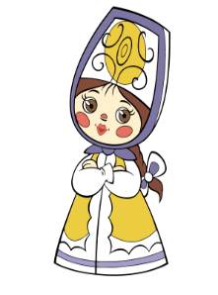МБДОУ ДС № 331
Виолетта
Команда «Василисы Примудрые»
МБДОУ ДС №331
Надежда
Команда «Василисы Примудрые»
МБДОУ ДС № 331
Виктория

